GUÍA DE INGLÉS

Name: | Grade: 1°A | Date: semana N° 4
¿QUÉ APRENDEREMOS?
Objetivo (s):
OA 14 Escribir, con apoyo de imágenes y tarjetas de palabras, para: • identificar y describir objetos
Contenidos: Útiles escolares en inglés.
Objetivo de la semana: Reconocer y comprender útiles escolares en el idioma.
Habilidad: Reconocer útiles escolares.

¿Qué necesito saber?
Para comenzar necesitas saber de qué se trata la habilidad de Reconocer y qué entendemos por útiles escolares.
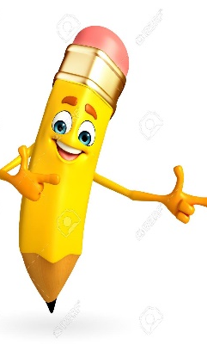

Entonces:
Reconocer es: Distinguir o identificar a una persona o una cosa entre varias por una serie de características propias.
Entendemos por:

Los útiles escolares son: los distintos objetos que tu ves y/o utilizas en la sala de clases o en tu casa cuando haces tareas, como por ejemplo; cuaderno (notebook), pencil (lápiz gráfito), pen (lápiz pasta), scissors (tijeras) eraser (goma), etc.

Palabra en inglés | Significado | Como se pronuncia
Notebook | Cuaderno | Notbuk
Pencil | Lápiz gráfito | Pensol
Pen | Lápiz pasta | Pen
Scissors | Tijeras | Sisors
Eraser | Goma | Irreiser
Book | Libro | Buk
Ruler | Regla | Ruler
Pencil case | Estuche | Pensol keis
Glue | Pegamento | Glu
Board | Pizarra | Bord

Entonces, en esta guía realizaremos lo siguiente:
Instrucciones:

- Item 1: Look at the school supplies and cut their names, paste them
into the correct picture (Mira los útiles escolares, recorta los nombres y pegálos en la imagen correcta)

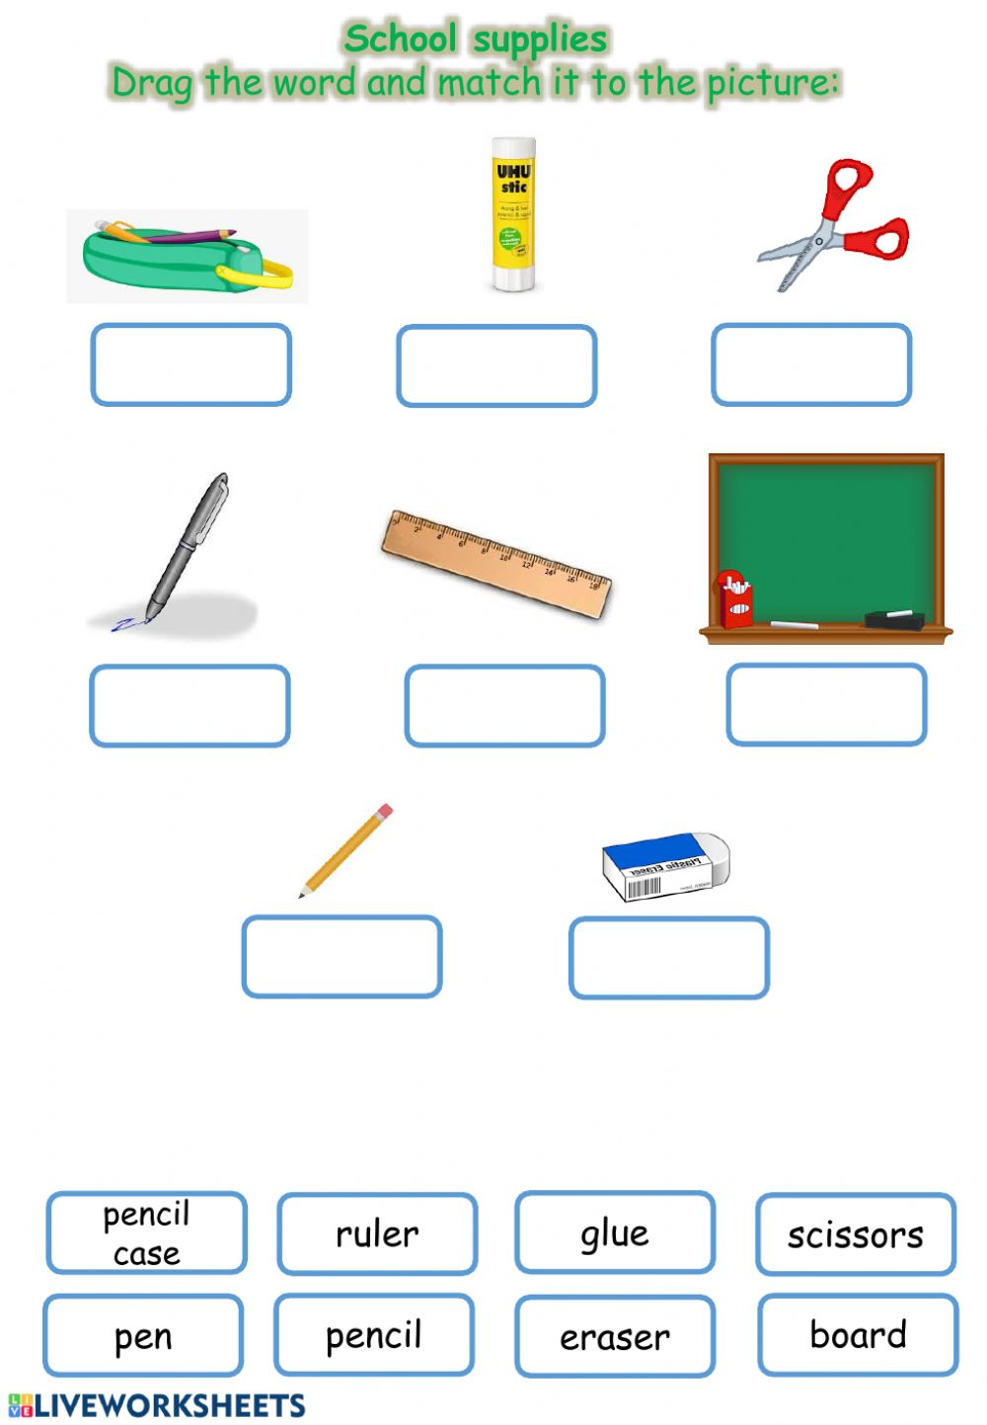
GLUE

- Item 2: Look at the school supplies and count them in English, write the numbers with words. (Mira los útiles escolares y cuentálos, escribe el número con letras)

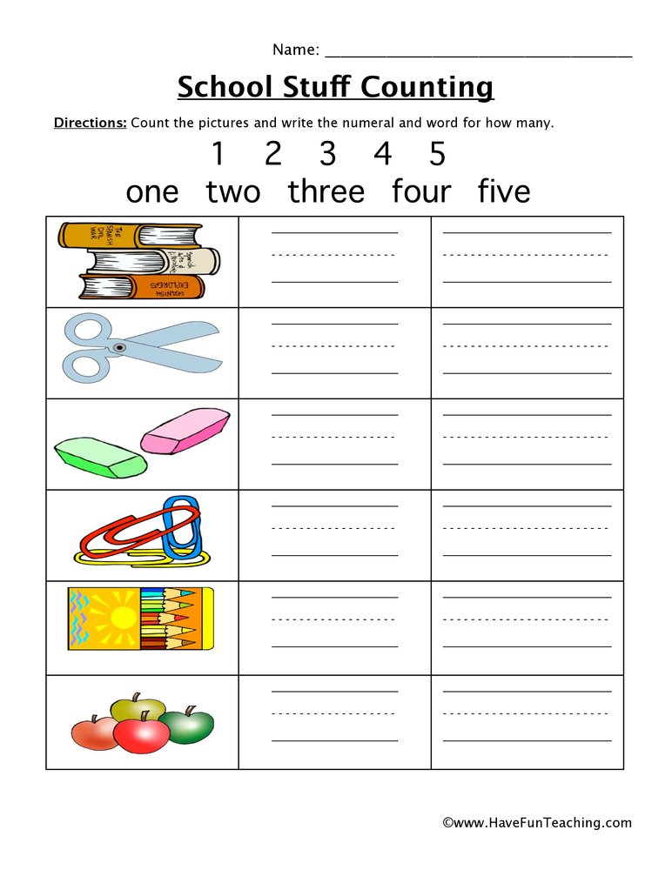
ONE

*Enviar foto de la guia desarrollada al whatsapp del curso.
GREAT JOB!

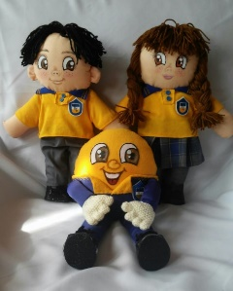
Autoevaluación o Reflexión personal sobre la actividad:
1.- ¿Qué fue lo más difícil de este trabajo? ¿Por qué?
…………………………………………………………………………………………………………………..

